**Урок**

з української мови

*9 клас* *20.12.2022*

*Стрембицька Л.А.*

**Тема уроку.**Складнопідрядні речення з підрядними причини, наслідку, мети, умови, допусту. Повторення

**Мета (*формувати компетентності*): *предметні:*** систематизація й узагальнення вивченого матеріалу про складнопідрядні речення, з’ясування рівня засвоєння знань з вивченої теми; ***ключові:*** розвиток аналітичних умінь і навичок учнів розпізнавати складнопідрядні речення з підрядними обставинними, визначати в них граматичні основи, головну й підрядну частини, способи приєднання підрядної частини до головної, креслити схеми речень, вживати ці речення у власному висловлюванні; моделювати й конструювати їх; ***загальнолюдські:***виховання кращих моральних якостей старшокласників.

<https://docs.google.com/document/d/1Nelmf-46iZBJhQqy5bIOFwmKZoGUwOz7R1msC3JBhu8/edit?usp=sharing>

**СПР з підрядними частинами мети, умови, допусту**

В Гугл Документі заповнення таблиці «Види СПР». Для цього скористатися підручником **стр.112-115.**

<https://docs.google.com/document/d/1Nelmf-46iZBJhQqy5bIOFwmKZoGUwOz7R1msC3JBhu8/edit?usp=sharing>

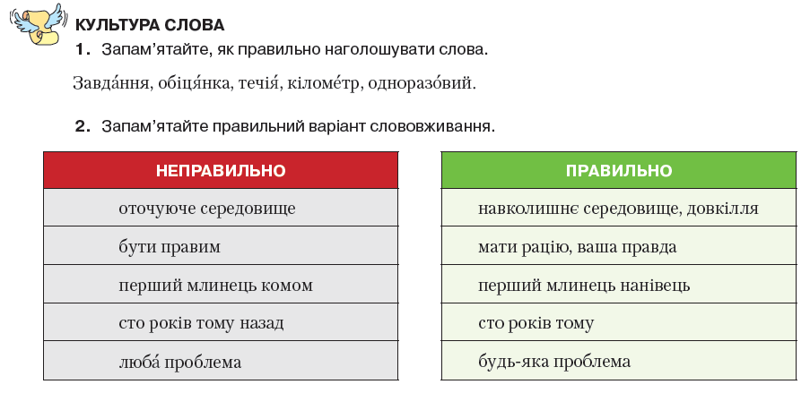

<https://learningapps.org/watch?v=pri61bota18>

[**https://learningapps.org/watch?v=paeywpowk18**](https://learningapps.org/watch?v=paeywpowk18)

**Домашнє завдання**

Повторення та узагальнення вивченого з теми "Складне речення"